PCI Epoxigrund Spezial-Grundierung

PCI Augsburg

Eigenschaften

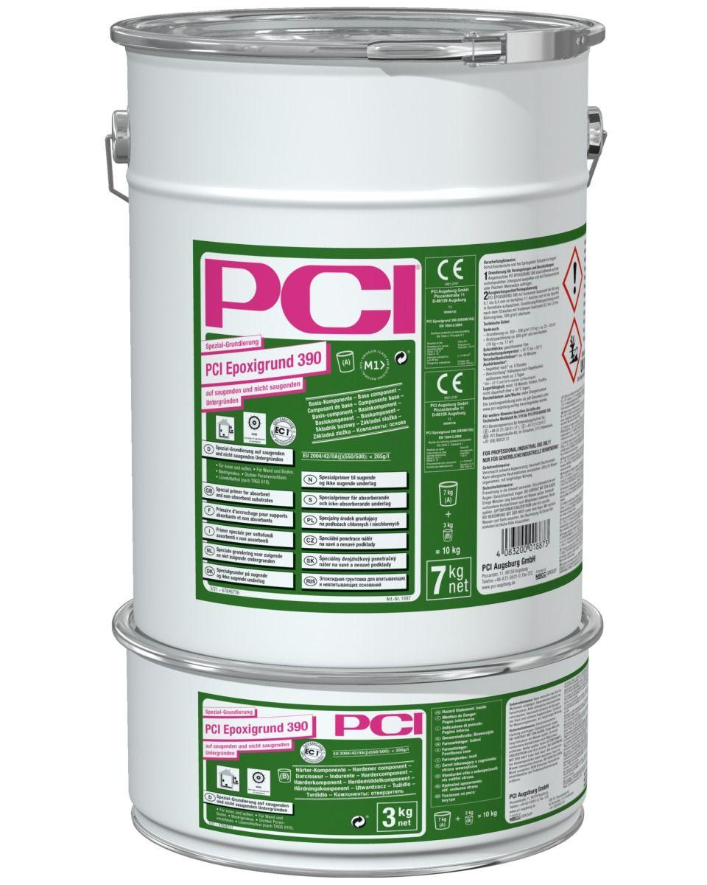

Bindemittelbasis

Epoxidharz

Farbton

transparent

Brandverhalten

Efl

Lösemittelhaltigkeit / Wasserverdünnbarkeit

lösemittelfrei

Begehbar nach (h)

3,50 - 8,00

Dichte (kg/m³)

1.010,00 - 1.100,00

Gewicht (kg)

1,00 - 17,50

Lagerfähigkeit in Monaten

18,00

pH-Wert

8,00 - 12,00

Verarbeitungstemperatur (°C)

10,00 - 30,00

Verarbeitungszeit (min)

30,00 - 40,00